业

务

手

册

枣庄市交通运输局

# 事项类别：行政许可

# 一、港口经营许可（含配发《港口危险货物作业附证》）

（事项编码：370118037000）

一、办理条件

**（一）办理条件**

从事港口经营（港口拖轮经营除外），应当具备下列条件：

（一）有固定的经营场所；

（二）有与经营范围、规模相适应的符合规定的港口设施、设备，其中：

1、码头、客运站、库场、储罐、污水处理设施等固定设施应当符合港口总体规划和法律、法规及有关技术标准的要求；

2、为旅客提供上、下船服务的，应当具备至少能遮蔽风、雨、雪的候船和上、下船设施；

3、为船舶提供码头、过驳锚地、浮筒等设施的，应当有相应的船舶污染物、废弃物接收能力和相应污染应急处理能力，包括必要的设施、设备和器材；

（三）有与经营规模、范围相适应的专业技术人员和管理人员；

（四）有健全的经营管理制度和安全管理制度以及生产安全事故应急预案，应急预案经专家审查通过；依法设置安全生产管理机构或者配备专职安全管理人员。

**（二）层次审批权限划分**

该事项不属于分层级审批的事项。

**（三）常见问题答疑**

二、申请材料列表

**（一）港口经营许可**

|  |  |  |  |  |  |  |
| --- | --- | --- | --- | --- | --- | --- |
| **序号** | **材料名称** | **份数** | **形式** | **可否容缺** | **材料来源** | **审查要点** |
| 1 | 港口经营业务申请表 | 1 | 纸质复印件（核验原件） | 否 | 港口行政管理部门提供 | 内容真实、准确，符合标准，加盖申请人公章 |
| 2 | 营业执照（统一社会代码证） | 1 | 纸质复印件（核验原件） | 可 | 工商部门 | 内容真实、准确，符合标准，加盖申请人公章 |
| 3 | 法定代表人身份证明 | 1 | 纸质复印件（核验原件） | 否 | 公安部门 | 核验所提交人的证明书\委托书在有效期及经办人提供的身份证真实有效并加盖申请人公章 |
| 4 | 经营管理组织架构 | 1 | 纸质复印件 | 否 | 企业自备 | 内容真实、准确，符合标准，加盖申请人公章 |
| 5 | 经营场所所有权或者使用权证明 | 1 | 纸质复印件（核验原件） | 否 | 自然资源局 | 内容真实、准确，核验使用权有效期限，加盖申请人公章 |
| 6 | 港口岸线使用批准文件 | 1 | 纸质复印件（核验原件） | 否 | 交通运输部 | 内容真实、准确，符合标准，加盖申请人公章 |
| 7 | 与经营范围、规模相适应的设施、设备一览表 | 1 | 纸质复印件 | 否 | 企业自备 | 内容真实、准确，符合标准，加盖申请人公章 |
| 8 | 港口装卸设施设备检验（测）合格证明文件 | 1 | 纸质复印件（核验原件） | 否 | 质量检验部门 | 内容真实、准确，符合标准，加盖申请人公章 |
| 9 | 竣工验收证（明）书 | 1 | 纸质复印件（核验原件） | 否 | 港口行政管理部门或企业自备 | 内容真实、准确，符合标准，加盖申请人公章 |
| 10 | 应急设备、设施清单 | 1 | 纸质复印件 | 否 | 企业自备 | 内容真实、准确，符合标准，加盖申请人公章 |
| 12 | 人员名单及情况说明 | 1 | 纸质复印件 | 否 | 企业自备 | 内容真实、准确，符合标准，加盖申请人公章 |
| 13 | 企业主要负责人、安全生产管理人员的人事任命文件 | 1 | 纸质复印件（核验原件） | 否 | 企业自备 | 内容真实、准确，符合标准，加盖申请人公章 |
| 14 | 企业主要负责人、安全生产管理人员的安全生产知识和管理能力培训证明材料 | 1 | 纸质复印件（核验原件） | 否 | 安全生产培训机构 | 内容真实、准确，符合标准，加盖申请人公章 |
| 15 | 专业技术人员、管理人员的资质、技术等级证书或者培训证明 | 1 | 纸质复印件（核验原件） | 否 | 企业自备 | 内容真实、准确，符合标准，加盖申请人公章 |
| 16 | 公司经营管理制度 | 1 | 纸质复印件 | 否 | 企业自备 | 内容真实、准确，符合标准，加盖申请人公章 |
| 17 | 安全管理制度 | 1 | 纸质复印件 | 否 | 企业自备 | 内容真实、准确，符合标准，加盖申请人公章 |
| 18 | 安全生产操作规程 | 1 | 纸质复印件 | 否 | 企业自备 | 内容真实、准确，符合标准，加盖申请人公章 |
| 19 | 生产安全事故应急预案及专家评审意见 | 1 | 纸质复印件（核验原件） | 否 | 企业自备 | 内容真实、准确，符合标准，加盖申请人公章 |

1. 示范文本

**目 录**

1、《港口经营许可申请书》。

2、企业营业执照副本复印件。

3、企业组织机构图。

4、经营场所土地使用权证书及港口平面布置图复印件;

5、港口岸线使用批复文件复印件。

6、港口主要管理人员及员工信息表复印件、人员资格证复印件。

7、公司法定代表人身份证明复印件及任职文件。

8、负责安全生产的主要管理人员任职文件身份证复印件和安全资格证书。

9、港口经营管理制度、港口安全生产管理制度。

10、预防自然灾害应急预案和环境污染事故应急预案、专家审定的生产安全事故应急预案。

11、危险废物委托处置协议书。

12、港口工程竣工验收报告复印件。

13、港口码头泊位基本情况一览表、港口仓库堆场基本情况一览表、码头泊位前沿装卸机械情况一览表、港口库场装卸机械、水平运输机械情况一览表。

14、装卸设备设施检验报告及合格证复印件。

15、船舶污染物、废弃物接收处理设施设备清单。

16、授权委托书。

1、港口经营许可申请书

港口经营许可申请书

|  |  |  |  |  |
| --- | --- | --- | --- | --- |
| 申请人  基本情况 | 港口经营人 |  | 企业统一社会信用代码 |  |
| 法定代表人  （负责人） |  | 身份证号 |  |
| 经济性质 |  | 注册资本 |  |
| 地 址 |  | | |
| 邮政编码 |  | 经办人 |  |
| 联系电话 |  | Email |  |
| 申请港口  经营业务 | 码头及其他港口设施服务 | □为船舶提供码头设施 □提供过驳锚地 □提供浮筒 | | |
| 港口旅客运输服务 | □为旅客提供侯船和上下船设施服务  □旅客船票销售  □国际航线客船（邮轮）旅客服务。 | | |
| 货物装卸、仓储服务 | □在港区内提供货物装卸、仓储、物流服务  □集装箱装卸、堆放、拆拼箱  □车辆滚装服务  □对货物及其包装进行简单加工处理 | | |
| 经 营 地 域 | |  | | |
| 申请经营期限 | |  | | |
| 申请人承诺：本申请人保证上述填报内容及提交的申请材料真实有效。  申请人签名或盖章：  填表日期： 年 月 日 | | | | |

说明：1.本申请书用钢笔、签字笔填写或用打印机打印，填写必须清晰、完整；

2.经济性质: 指外商投资、有限责任公司、股份有限公司、合伙企业、个人；3.申请港口经营业务：按照从事的具体经营业务种类，选择在“□”内打“√”

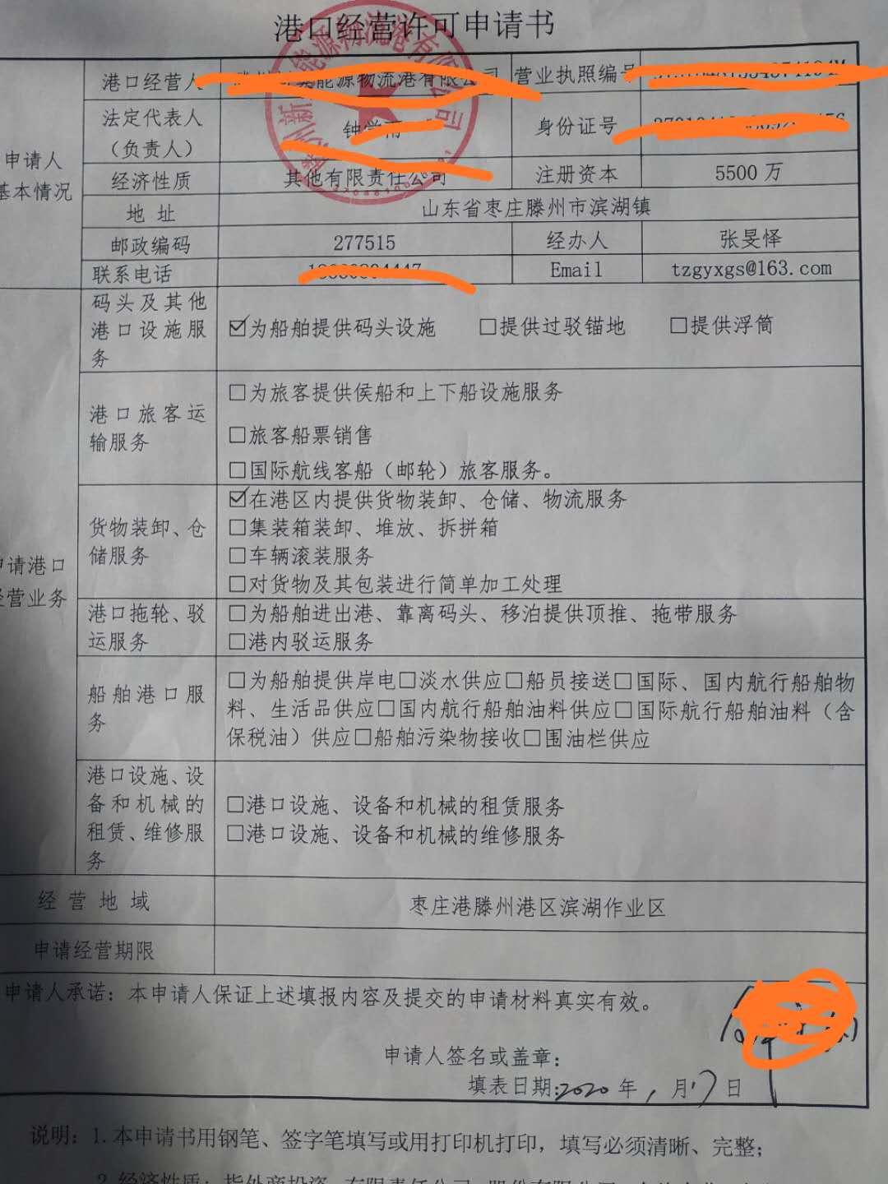

1. 企业营业执照副本复印件。

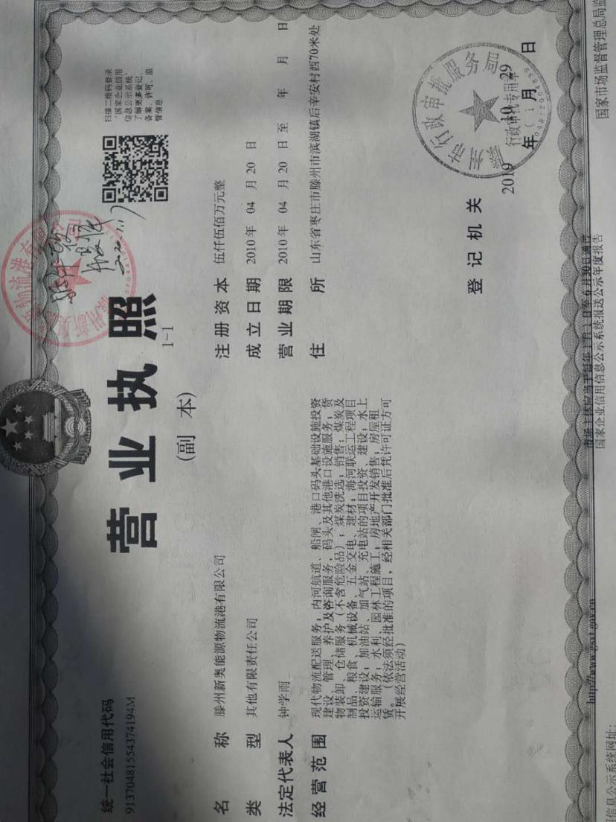

3、企业组织机构图。

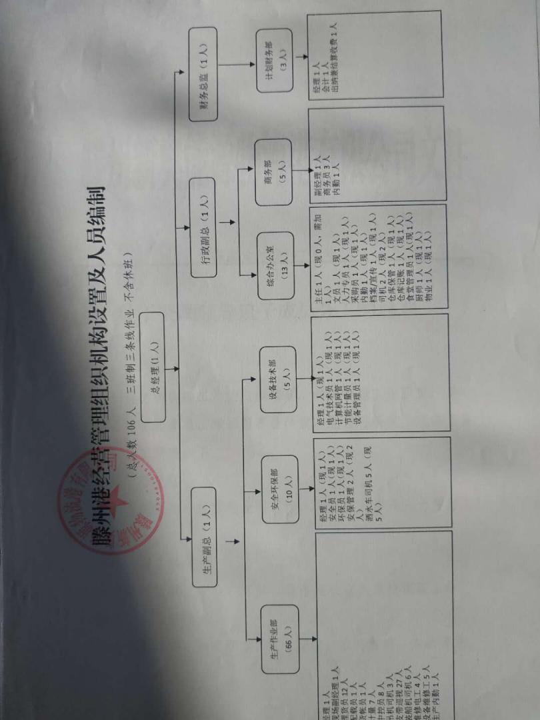

4、经营场所土地使用权证书及港口平面布置图复印件;

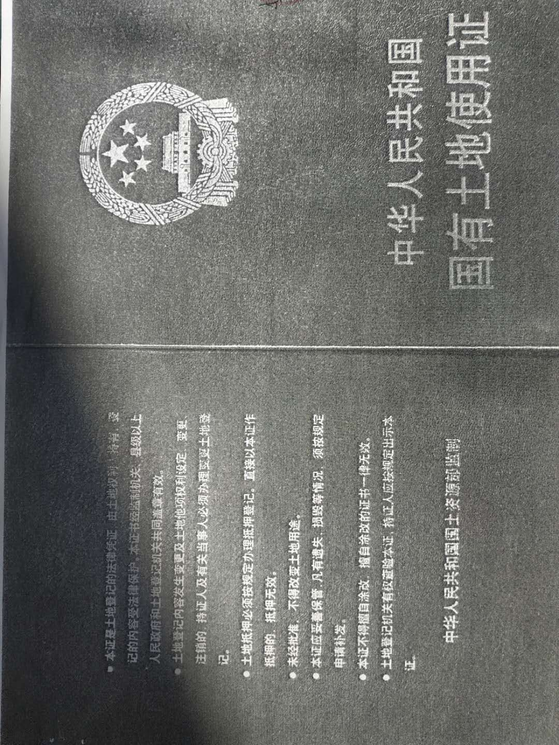

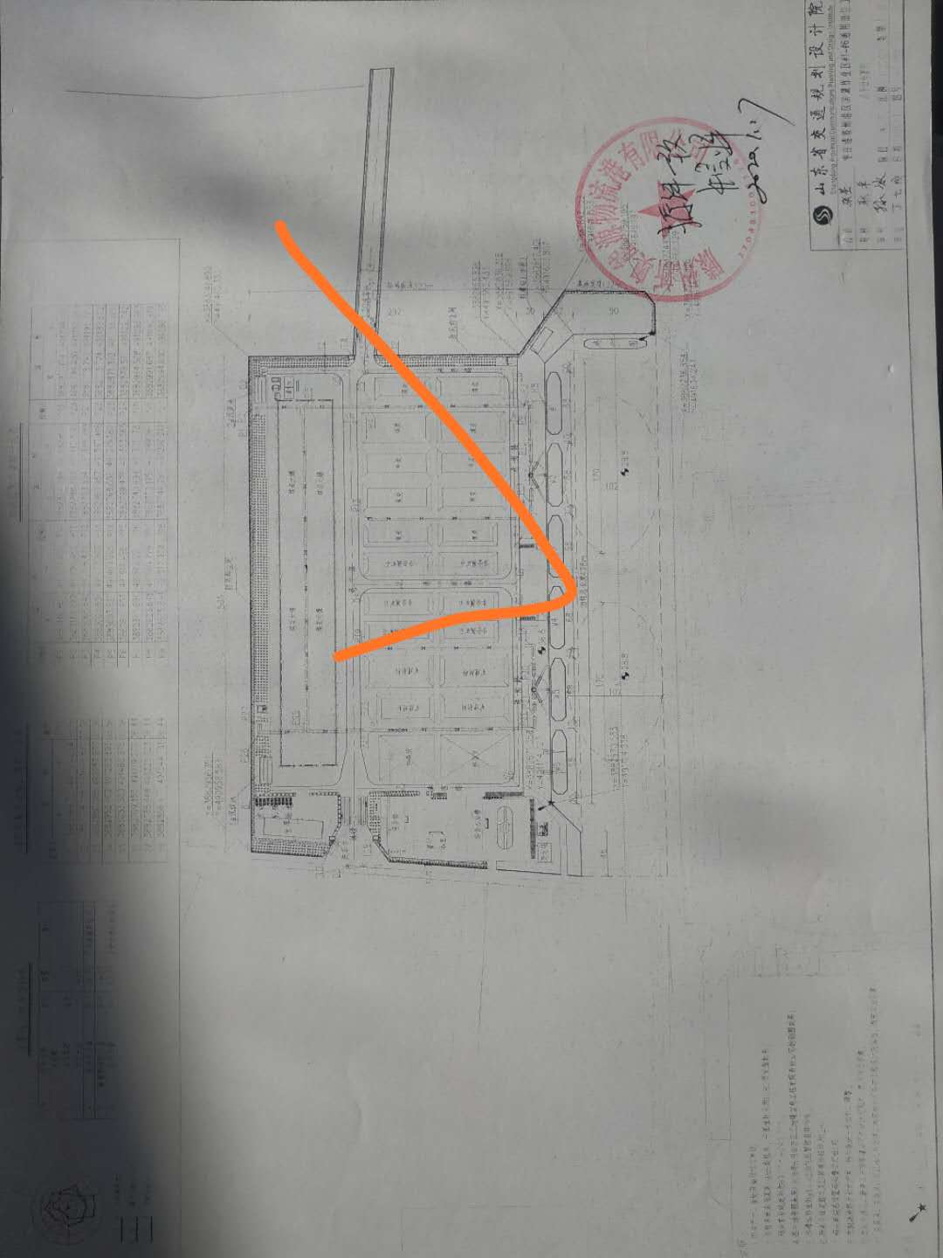

5、港口岸线使用批复文件复印件。

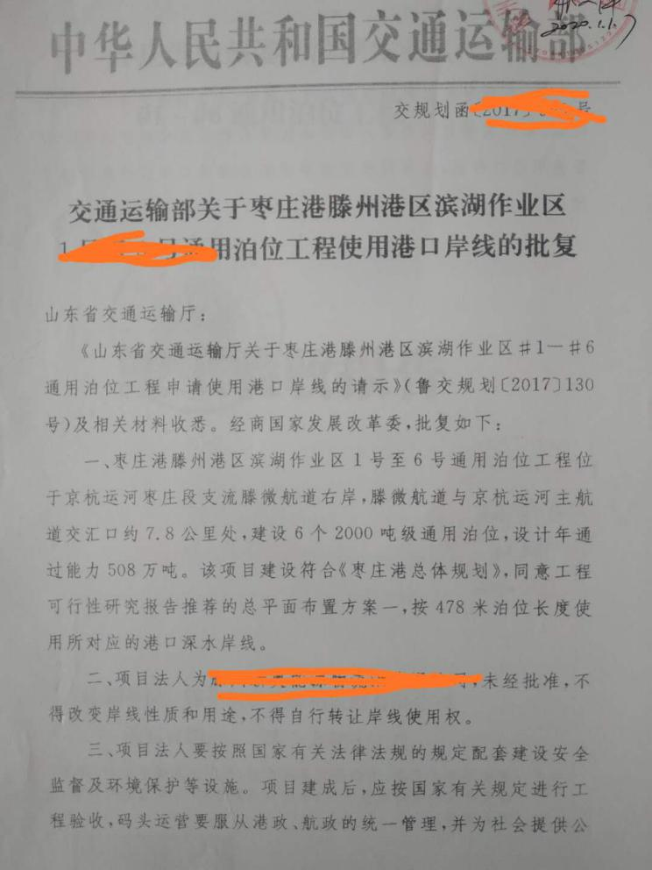

6、港口主要管理人员及员工信息表、人员资格证复印件。

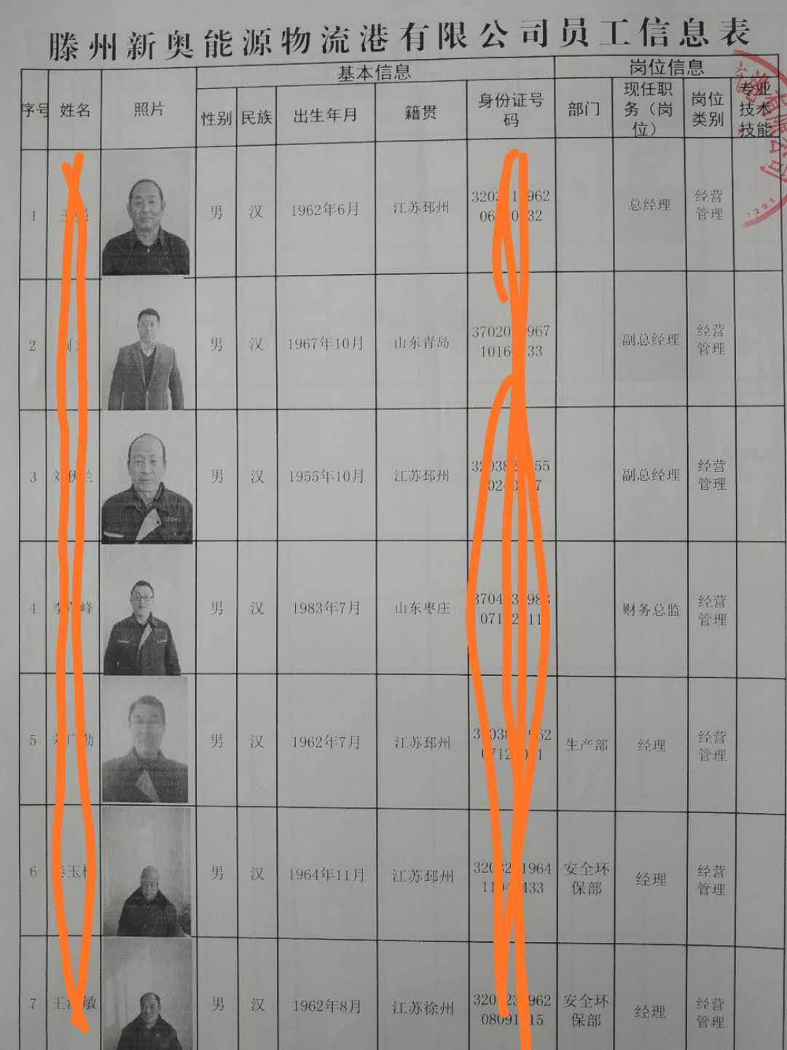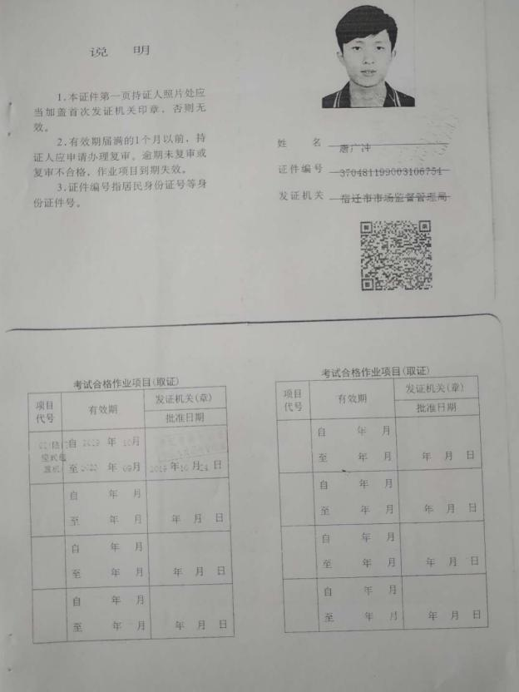

7、公司法定代表人身份证明复印件及任职文件。

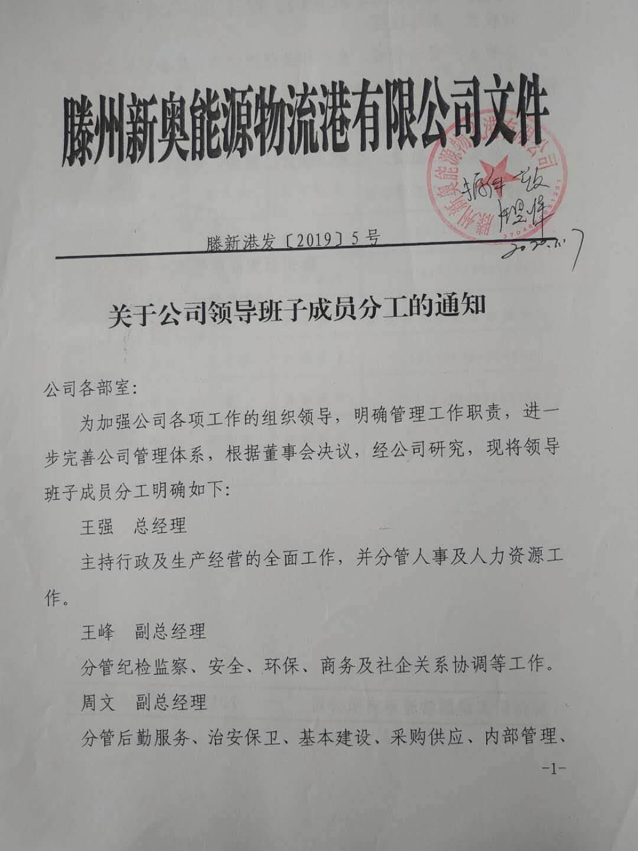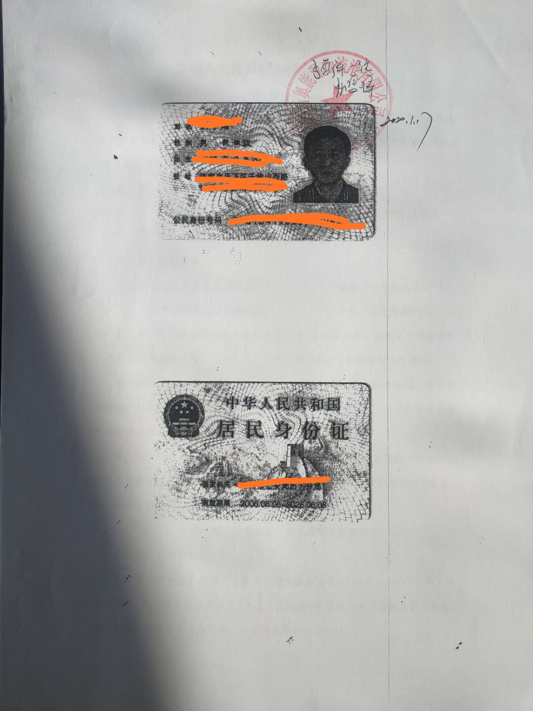

1. 负责安全生产的主要管理人员任职文件身份证复印件和安全资格证书。

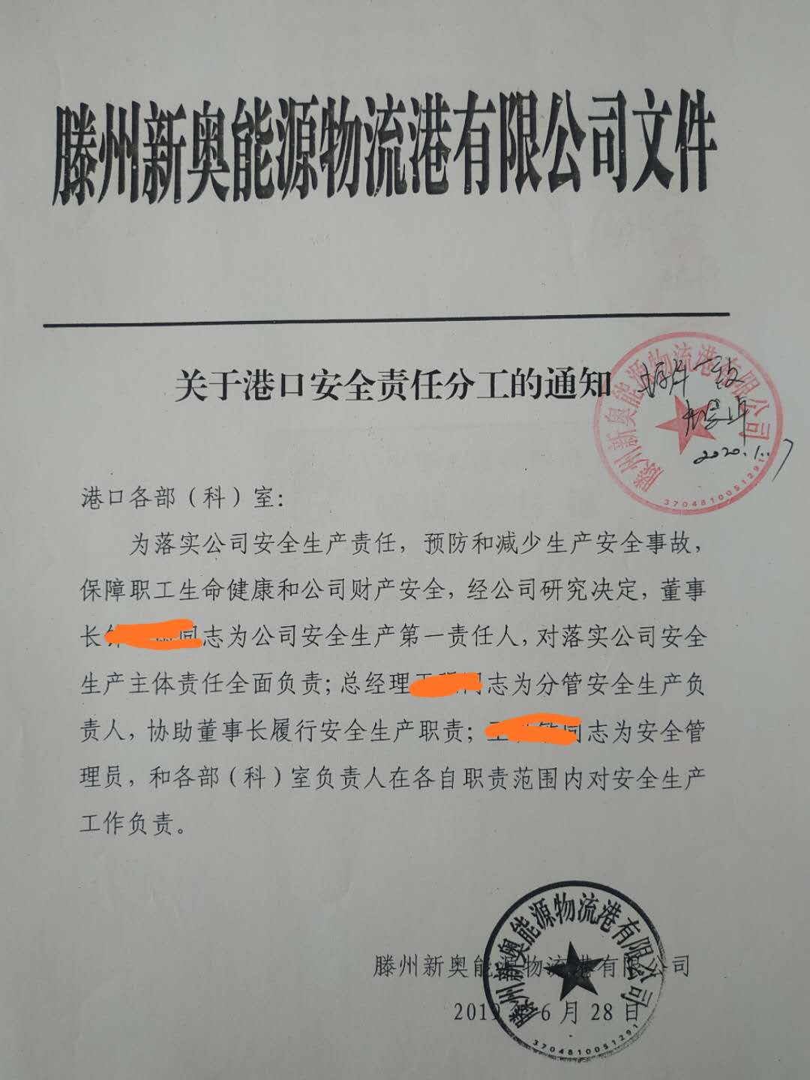

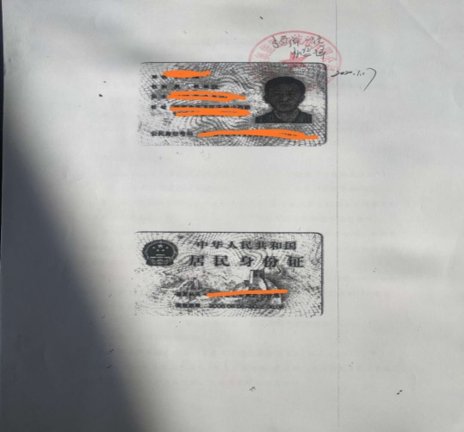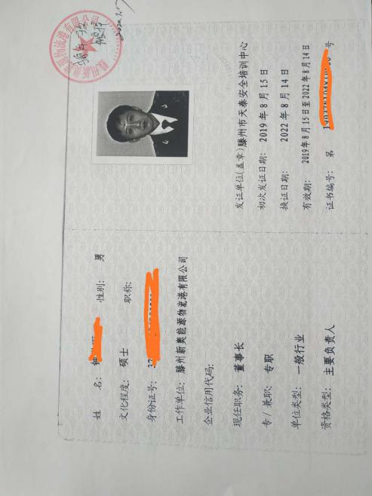

9、港口经营管理制度、港口安全生产管理制度。

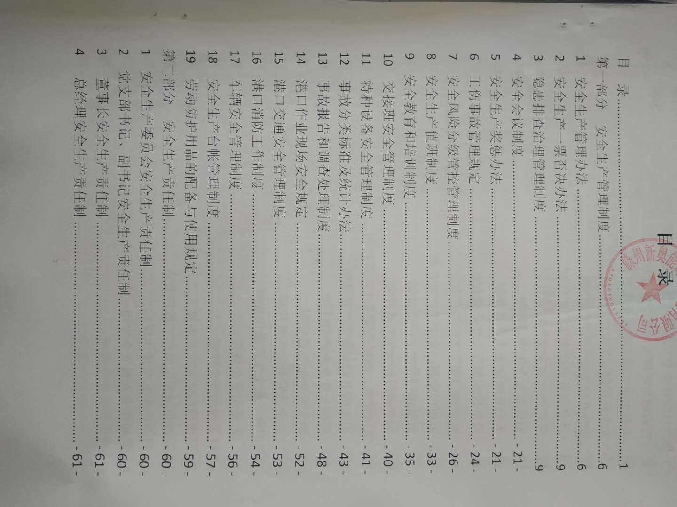

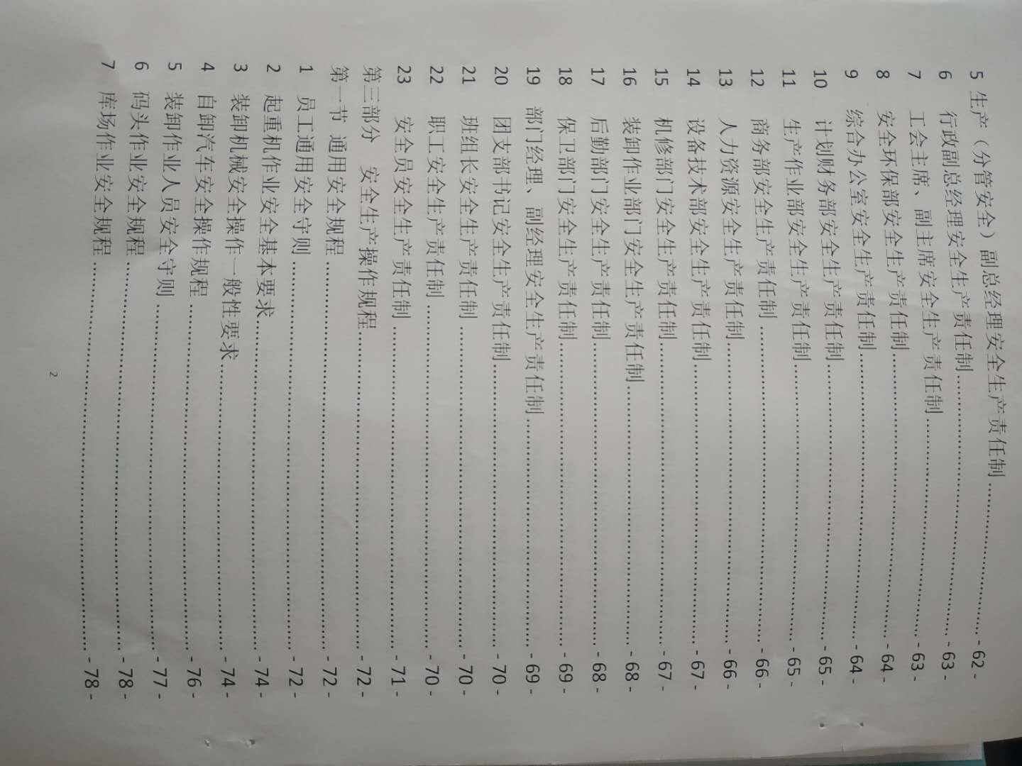

10、预防自然灾害应急预案和环境污染事故应急预案、专家审定的生产安全事故应急预案。



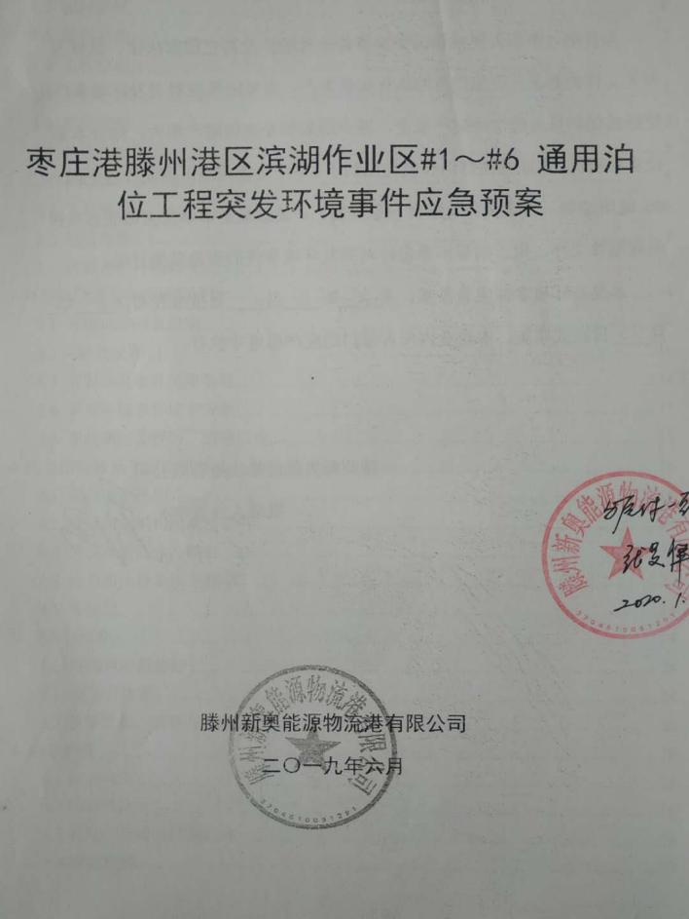



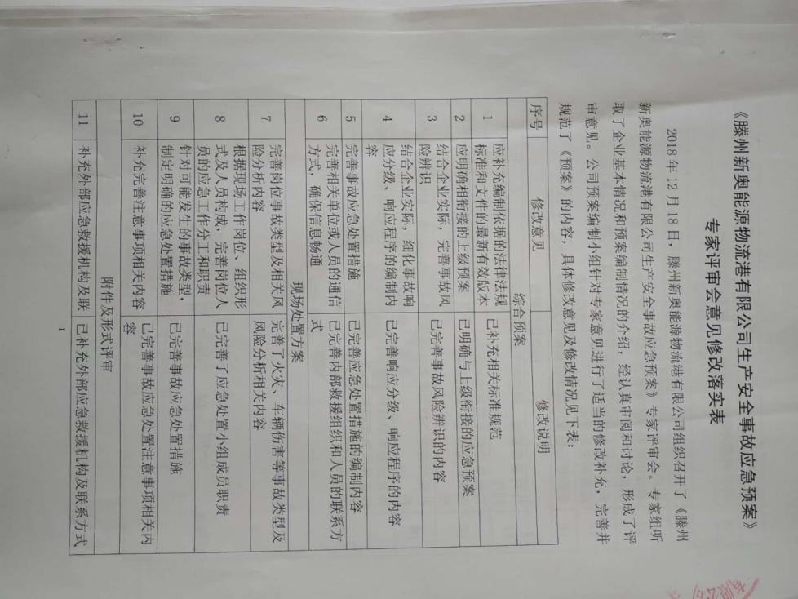

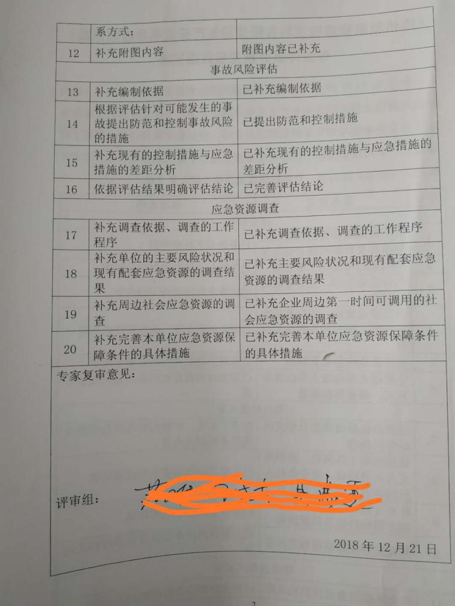

11、危险废物委托处置协议书及生活垃圾处理协议书。

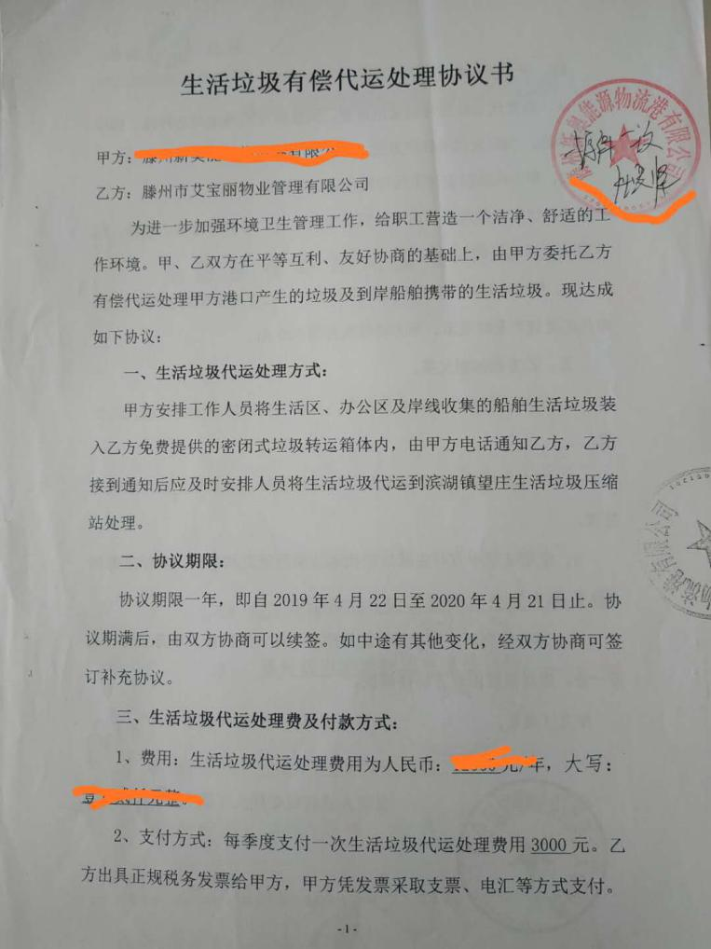

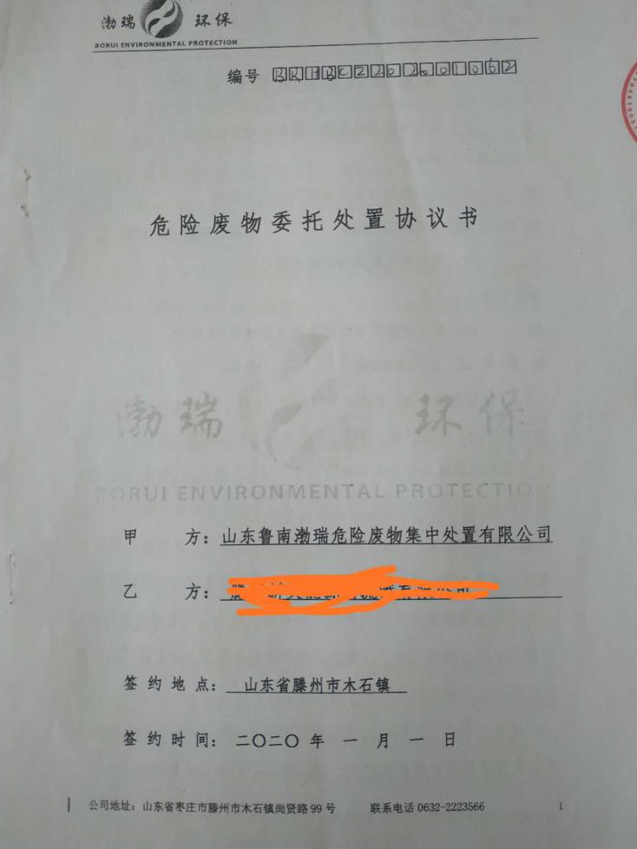

12、港口工程竣工验收报告复印件。

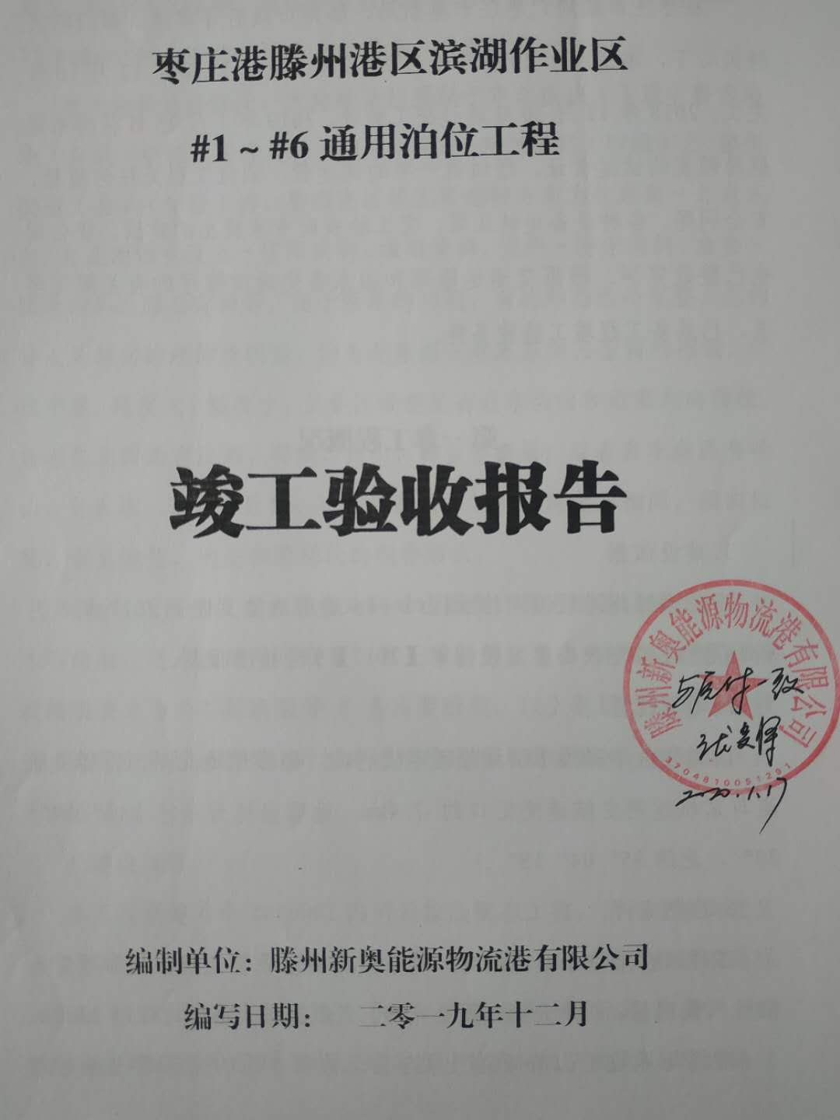

1. 港口码头泊位基本情况一览表、港口仓库堆场基本情况一览表、码头泊位前沿装卸机械情况一览表、港口库场装卸机械、水平运输机械情况一览表。

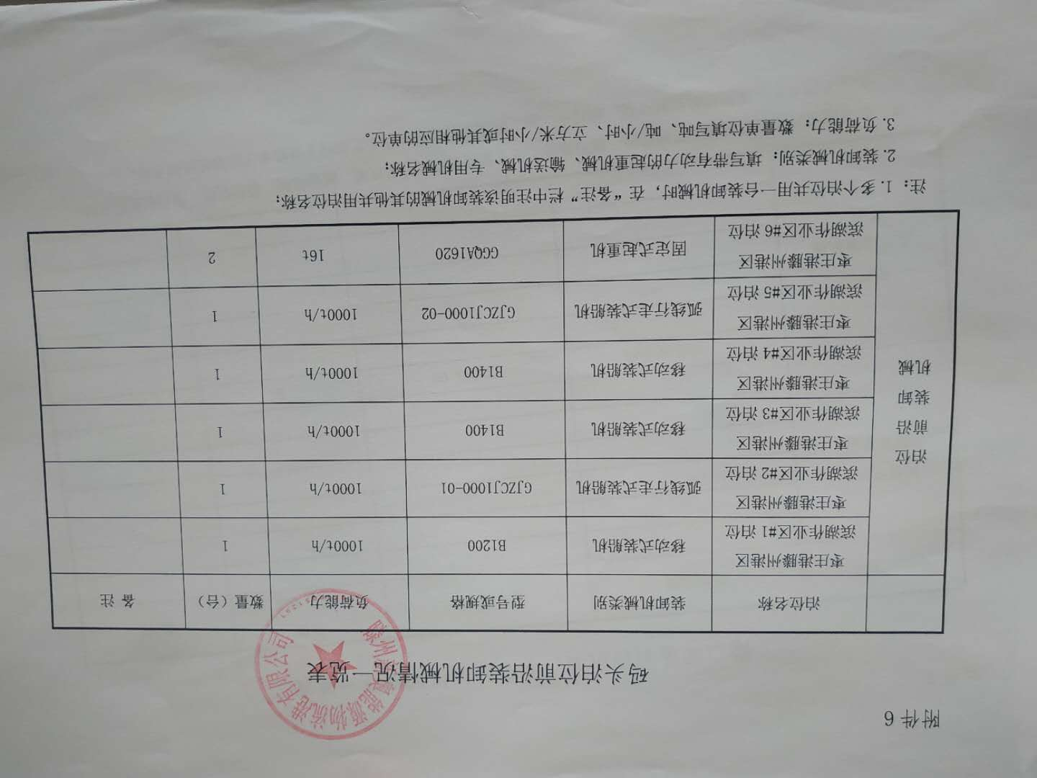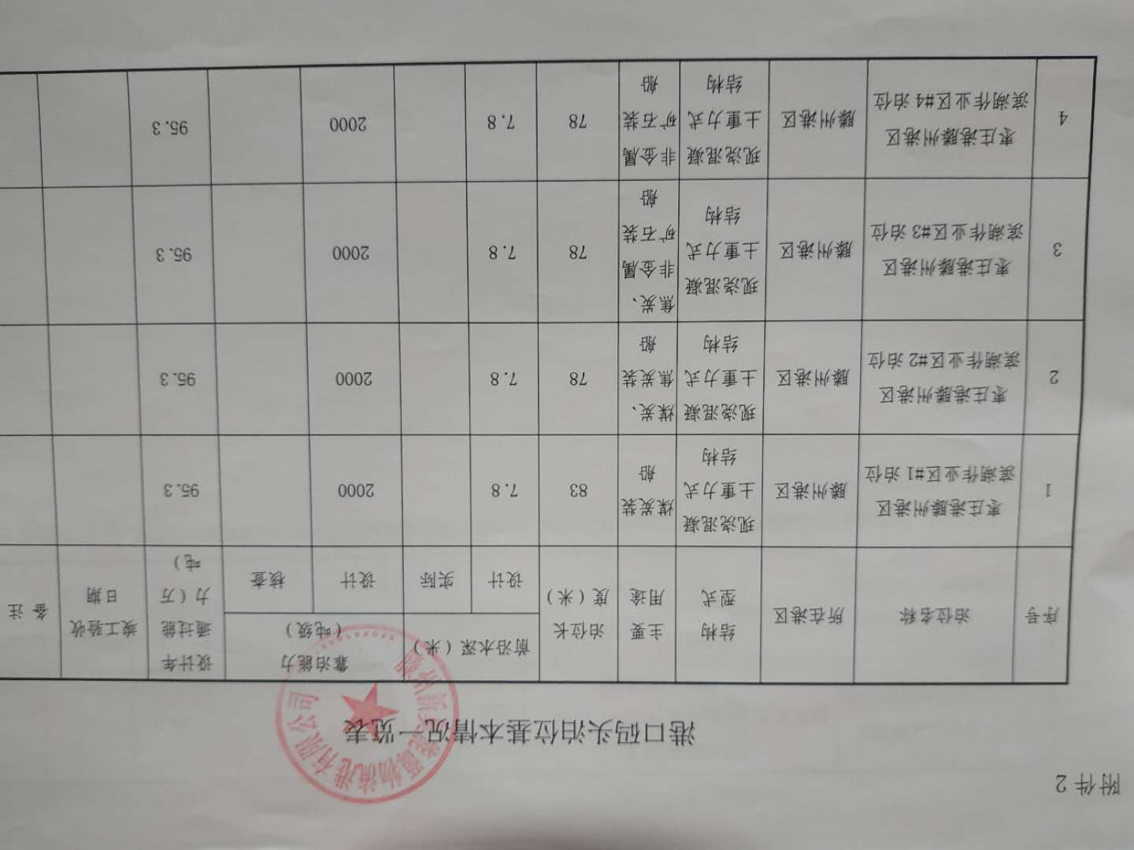

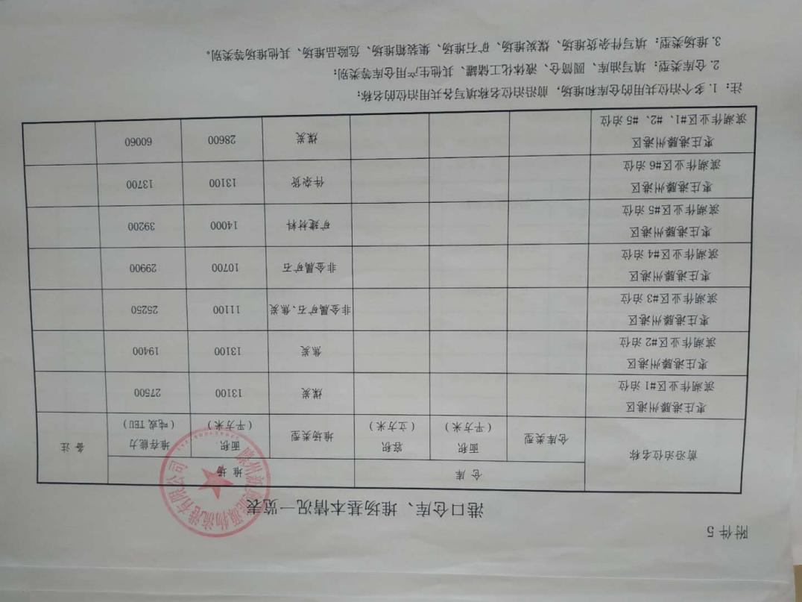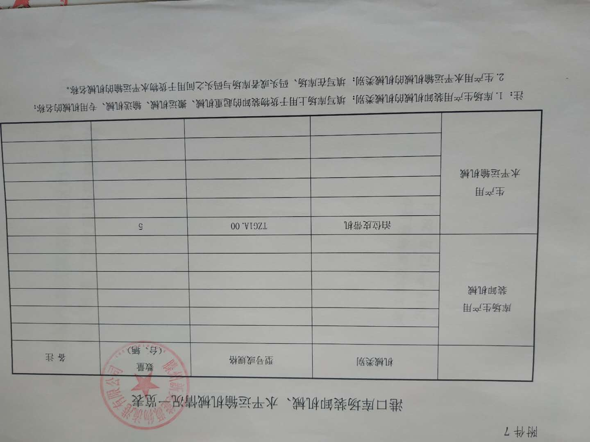

14、装卸设备设施检验报告及合格证复印件。

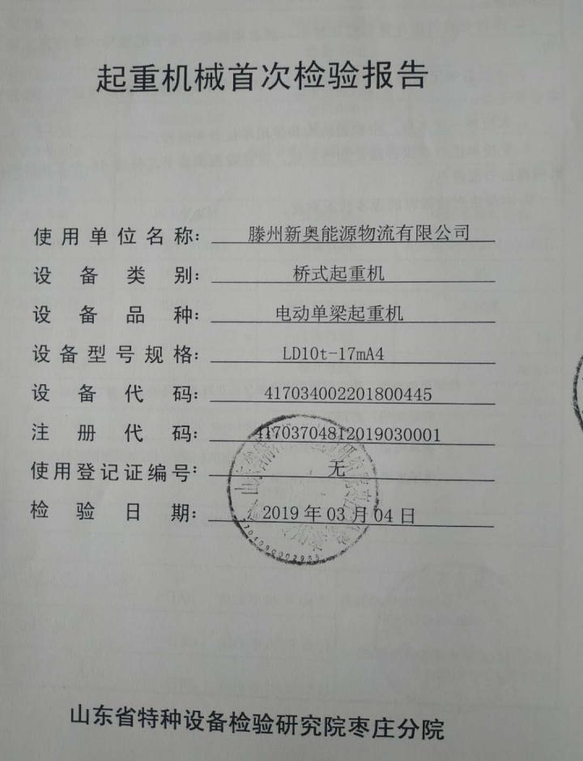

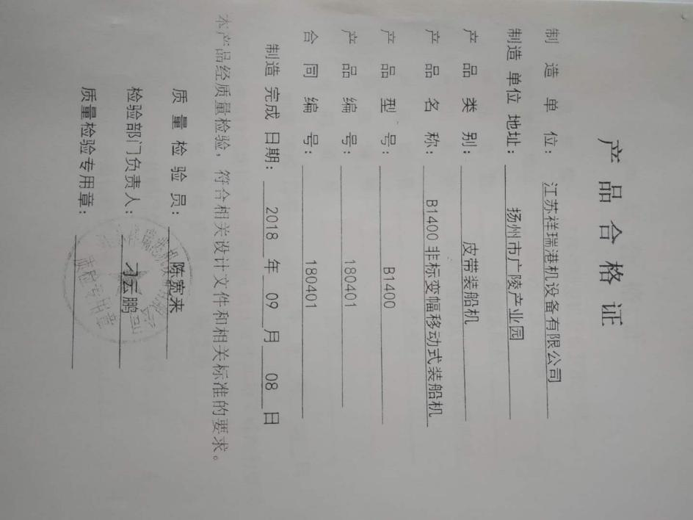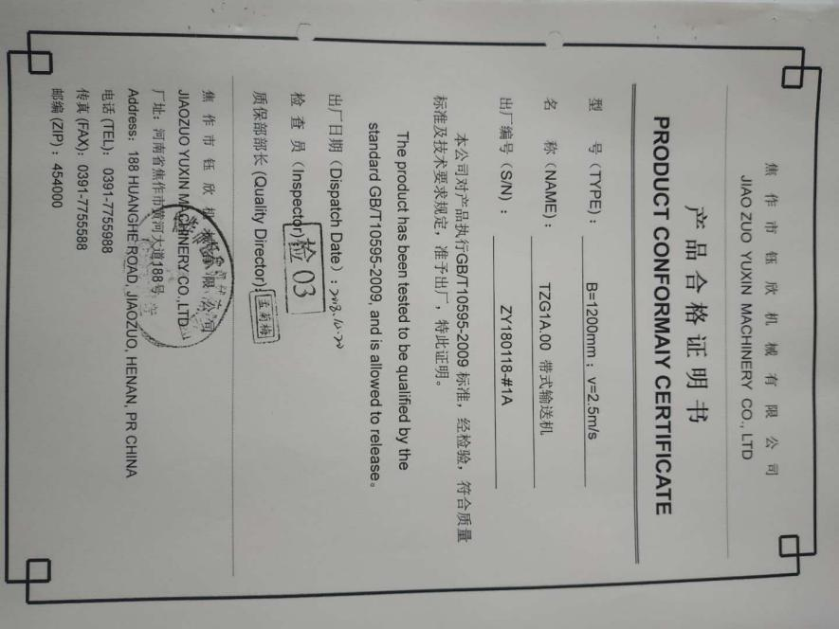

15、船舶污染物、废弃物接收处理设施设备清单。

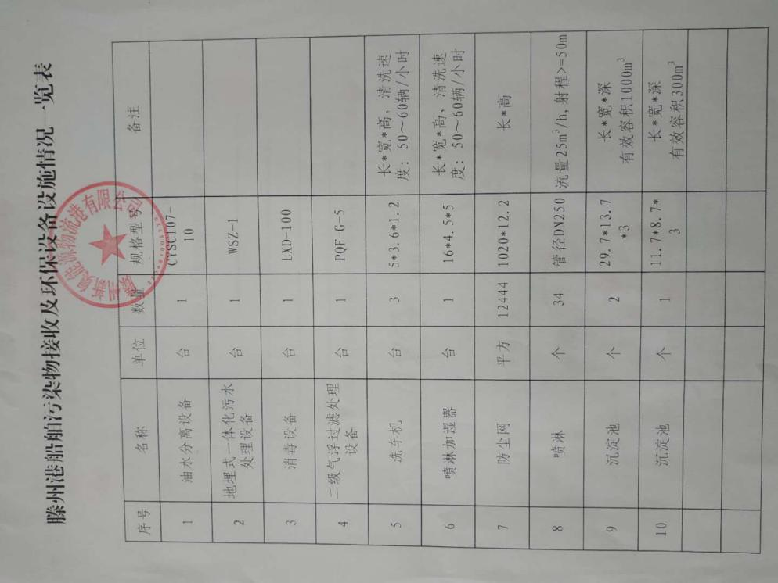

1. 授权委托书。

